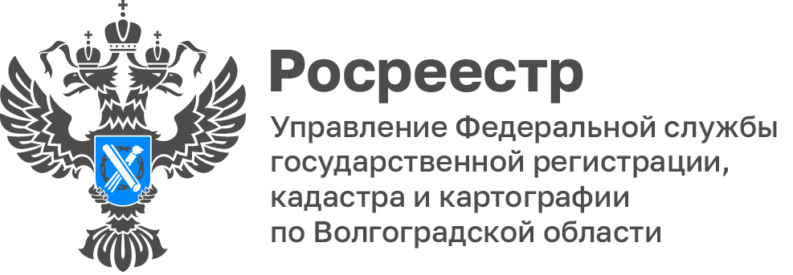

Итоги работы Управления Росреестра по Волгоградской области
по взаимодействию с ВЦТО за 1 полугодие 2025 года

Ведомственный центр телефонного обслуживания Росреестра (ВЦТО) является эффективным способом взаимодействия с заявителями 24/7.

По многоканальному номеру телефона любой желающий может оперативно получить консультацию по вопросам в сфере государственной регистрации прав на недвижимое имущество и сделок с ним, а также государственного кадастрового учета объектов недвижимости.

В 1 полугодии 2025 года через ВЦТО посредством Единой системы регистрации и обработки обращений в Управление поступило почти в 2 раза больше запросов по сравнению с аналогичным периодом 2024 года, что обусловлено повышением востребованности государственных услуг Росреестра в электронном виде среди населения.

В целях повышения качества и эффективности оказания государственных услуг ведомства в Управлении налажена работа по детальному и объективному рассмотрению запросов ВЦТО в установленные сроки.

Доля граждан, удовлетворенных качеством предоставления услуг и сервисов Росреестра, стабильно высокая и составляет 99,99%.
С уважением,
Заборовская Юлия Анатольевна,
Пресс-секретарь Управления Росреестра
по Волгоградской области
Mob: +7(937) 531-22-98
E-mail: zab.j@r34.rosreestr.ru

